UIIP
Project Work Gruppo Blu

Primo Rilascio:
Architettutura del Sistema
Tecnologie Scelte
Architettura del modello dati

Sistema Editoriale

Reply
Redatto da: | Gruppo Blu
Approvato da:
Indice

1 Introduzione 4
1.1 Scopo del Documento 4
1.2 Scopo del Progetto 4
2 Descrizione generale dell’architettura 5
2.1 Entity 5
2.2 Enterprise Information System 5
2.3 Enterprise Information System Interface 5
2.4 Business Logic 6
2.5 Business Logic Interface 6
Questo livello fornisce l’interfaccia delle classi implementate nel layer BL. 6
2.6 Presentation Layer 6
3 Tecnologie scelte 7
3.1 Framework Struts v2.2.3 7
3.2 Apache Axis2 7
3.3 Apache Tomcat 7
3.4 Log4j 8
3.5 Framework Quartz 8
4 Modello dei dati 9
4.1 Modello ER 9
4.2 Modello Logico 10
4.3 Modello Fisico 10
4.3.1 Tabella Funzionalità 10
4.3.2 Tabella Gruppo 10
4.3.3 Tabella Account_Utente 11
4.3.4 Tabella Notizia 11
4.3.5 Tabella Ass_Account_Gruppo 12
4.3.6 Tabella Ass_Gruppo_Funzio 12
4.4 Assunzioni e descrizione dei campi 12
4.4.1 Tabella Funzionalità 12
4.4.2 Tabella Gruppo 13
4.4.3 Tabella Account_Utente 13
4.4.4 Tabella Notizia 13
4.4.5 Tabella Ass_Account_Gruppo 14
4.4.6 Tabella Ass_Gruppo_Funzio 15
4.5 Script SQL 15
4.5.1 Crea Utente 15
4.5.2 Creazione Tabella Funzionalità 15
4.5.3 Creazione Tabella Gruppo 15
4.5.4 Creazione Tabella Account_Utente 16
4.5.5 Creazione Tabella Notizia 16
4.5.6 Creazione Tabella Ass_Account_Gruppo 17
4.5.7 Creazione Tabella Ass_Gruppo_Funzio 17
4.5.8 Sequence 18
4.5.9 Sequenceid 18
4.5.10 Impo_mod_username 18
4.5.11 Impo_mod_idfunzionalità 18
4.5.12 Impo_mod_idgruppo 19
4.5.13 Popolamento della tabella Account_Utente 19
4.5.14 Popolamento della tabella Gruppo 19
4.5.15 Popolamento della tabella Funzionalità 19
4.5.16 Popolamento della tabella Ass_Gruppo_Funzio 20
4.5.17 Popolamento della tabella Ass_Account_Gruppo 20
5 Scelte Progettuali sul Modello dei dati 21

Introduzione

Scopo del Documento

Scopo del documento è quello di fornire una descrizione dell’architettura e delle tecnologie utilizzate per il “Sistema Editoriale” da implementare. Viene inoltre specificato nel dettaglio la struttura del Database.

Scopo del Progetto

Lo scopo del progetto è la realizzazione di un sistema editoriale in grado di gestire il ciclo di vita delle notizie per una redazione giornalistica di una agenzia di stampa il cui business primario è la fornitura di news verso clienti esterni (giornali, tv, portali, ecc.).

Descrizione generale dell’architettura

Per rendere il sistema multiutente e accessibile via web, è stata definita un’architettura multilayer composta dai seguenti strati:
- Presentation Layer
- Business Logic Interface
- Business Logic
- Enterprise Information System Interface
- Enterprise Information System
- Entity
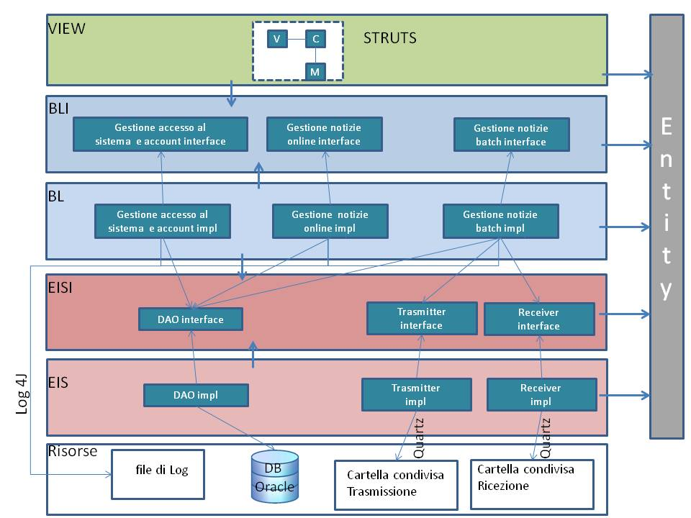

Entity
Nello strato Entity sono presenti le entità del Sistema Editoriale (Notizia, Account, Gruppo, Funzionalità).

Enterprise Information System
Questo livello fornisce l’implementazione dei metodi per accedere ai dati utili dell’applicazione, interagendo direttamente con le risorse.
Ha una dipendenza diretta con l’Entity e il livello superiore (EISI).
Ha il compito di rendere indipendenti i servizi implementati nella Business Logic dall’interazione con le risorse, mediante l’utilizzo del Pattern DAO (Data Access Objects).

Enterprise Information System Interface
Questo livello fornisce le interfacce delle classi implementate nel layer EIS.

Business Logic
Questo livello fornisce i servizi necessari che implementano la logica della nostra applicazione.
I servizi di tale livello sono implementati come web services, utilizzando la tecnologia Apache Axis 2.
Il WebServer utilizzato per la pubblicazione dei servizi di Business Logic è Apache Tomcat v6.0.

Business Logic Interface

Questo livello fornisce l’interfaccia delle classi implementate nel layer BL.

Presentation Layer
Il Presentation Layer rappresenta il livello che si interfaccia con l’esterno (Front End).
All’interno del Front End si è deciso di utilizzare il design pattern MVC, mediante il Framework Struts v2.2.3.

Tecnologie scelte

Framework Struts v2.2.3

Struts è un insieme di classi ed interfacce che costituiscono l'infrastruttura per costruire Web Application JavaEE conformi al design pattern MVC. Tutta la configurazione dell'applicazione è contenuta all'interno di uno specifico file XML che viene letto in fase di start-up dell'applicazione e definisce le associazioni tra i vari sotto elementi che compongono il sistema.
Vantaggi:
- rapidità di sviluppo, in quanto è possibile implementare in parallelo le varie parti dell'applicazione;
- manutenibilità, l'applicazione è costituita da livelli logici ben distinti, di conseguenza una modifica in uno dei livelli non comporta modifiche negli altri;
- modularità e riusabilità;
- permette la gestione dell’ internazionalizzazione ("I18N") dei contenuti, tramite una gestione centralizzata dei file contenenti le stringhe testuali da visualizzare in funzione della lingua dichiarata nel browser;
- accesso al Database effettuato mediante un handler restituito dal frame work;
- per la modellazione dei dati può supportare i JavaBean e gli EJB.

Apache Axis2

Apache Axis2 è un’infrastruttura di Apache Software Foundation per creare, pubblicare e utilizzare Web Services in Java.
Vantaggi:
- supporto per Web Services stateful ed asincroni;
- riceve ed elabora messaggi SOAP;
- maggiore scalabilità;
- deployment/undeployment di Web Services a caldo;
- velocità;
- stabilità.

Apache Tomcat

Apache Tomcat è un web container sviluppato dalla Apache Software Foundation.
Implementa le specifiche di Java Server Pages (JSP) e Servlet Java, fornendo quindi una piattaforma software per l'esecuzione di applicazioni Web sviluppate in linguaggio Java.
Vantaggi:
- semplice da utilizzare;
- stabile;
- affidabile.

Log4j

Log4j è una libreria Java sviluppata da Apache Software Foundation che permette di mettere appunto un ottimo sistema di gestione log per tenere sotto controllo il comportamento di una applicazione, sia in fase di sviluppo che in fase di test e messa in opera del prodotto finale.

Framework Quartz

Quartz è una libreria open source che permette di schedulare i processi da una qualsiasi applicazione Java, sia desktop che web.
Vantaggi:
- configurazione semplice dei processi;
- persistenza dei processi mediante memorizzazione su banche dati;
- rischedulazione automatica dei processi in fase di start up;
- facile monitoraggio del flusso di esecuzione dei processi.

Modello dei dati

Modello ER

Il modello Entità-Relazione relativo all’applicazione Sistema Editoriale è il seguente:

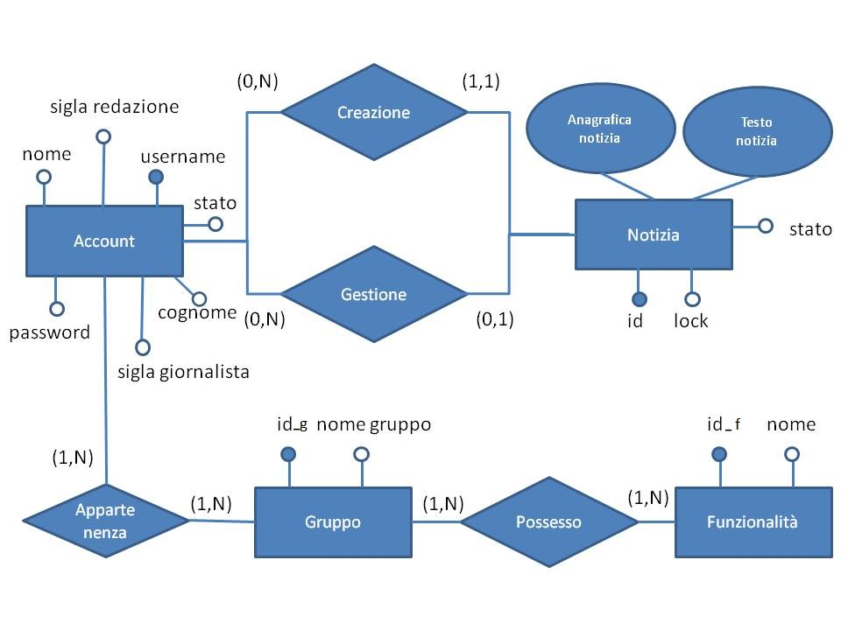

Associazioni:
- La relazione Account - Gruppo è caratterizzata da una molteplicità N a N (un account può appartenere ad uno o più gruppi ed un gruppo può essere associato ad uno o più account).
- La relazione “Creazione” esistente tra Notizia - Account è di tipo 1 a N (una notizia è creata da uno ed un solo account ed un account può creare da 0 a N notizie).
- La relazione “Gestione” esistente tra Notizia – Account è di tipo 1 a N (una notizia è gestita da 0 o 1 account, mentre un account gestisce nessuna o più notizie).
- La relazione Gruppo – Funzionalità è caratterizzata da una molteplicità N a N (un gruppo può svolgere una o più funzionalità ed una funzionalità può essere associata ad uno o più gruppi).

Modello Logico

Account (username, nome, cognome, password, siglaRedazione, siglaGiornalista, stato).

Notizia (id, lock, stato, titolo, sottotitolo, autore, ultimoDigitatore, dataCreazione, dataTrasmissione, testo, lunghezzaTesto).

Gruppo (id_g, nomegruppo).

Appartenenza (username, id_g),
con vincoli di integrità referenziale tra l’attributo “username” della tabella Appartenenza e l’attributo “username” di Account e tra l’attributo “id_g” di Appartenenza e l’attributo “id_g” di Gruppo.

Funzionalità (id_f, nomeFunzione).

Possesso (id_g, id_f),
con vincoli di integrità referenziale tra l’attributo “id_g” di Possesso e l’attributo “id_g” di Gruppo e tra l’attributo “id_f” di Possesso e l’attributo “id_f” di Funzionalità.

Modello Fisico

Tabella Funzionalità

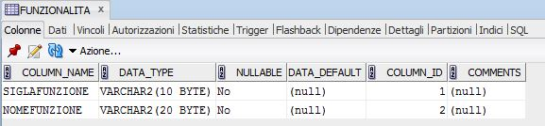

Tabella Gruppo

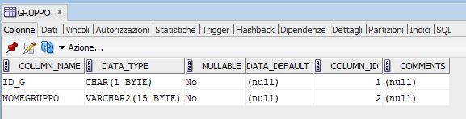

Tabella Account_Utente

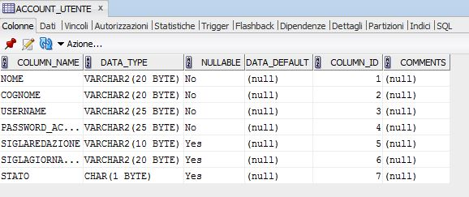

Tabella Notizia

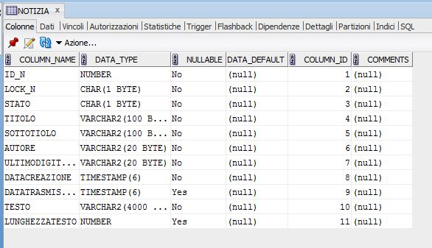

Tabella Ass_Account_Gruppo

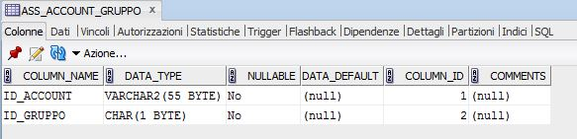

Tabella Ass_Gruppo_Funzio

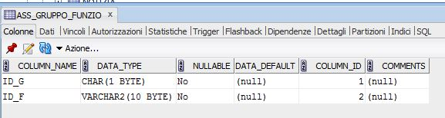

Assunzioni e descrizione dei campi

Tabella Funzionalità

sigla Funzione | Sigla che specifica il tipo di funzionalità, chiave primaria.
nome Funzione | Nome della funzionalità.

Tabella Gruppo

Id_g | Identificativo relativo al tipo di gruppo, chiave primaria.
nomeGruppo | Nome del gruppo.

I tipi di gruppo possibili presenti nel database in accordo alle specifiche richieste sono:
- Giornalista;
- Amministratore.

Tabella Account_Utente

Username | Identifica l’utente che accede al sistema in maniera univoca attraverso l’indirizzo mail, chiave primaria.
Nome | Nome dell’utente.
Cognome | Cognome dell’utente.
Password_account | Password dell’utente.
siglaRedazione | Indica la redazione con cui l’utente collabora.
siglaGiornalista | Sigla relativa al giornalista.
Stato | Indica se l’account è attivo o cancellato.

In accordo alle specifiche un utente che accede al sistema può essere Giornalista e/o Amministratore.
Il campo siglaGiornalista ha il seguente formato: concatenazione delle prime due lettere del nome dell’utente, ”_” e prime due lettere del cognome.
Il campo stato indica la cancellazione logica di un account. In accordo alle specifiche, si possono avere i seguenti scenari:
- cancella Account Giornalista: il valore dello stato viene impostato a “c” (cancellato);
- cancella Account Giornalista-Amminstratore: il valore dello stato rimane ad “a” (attivo), ma viene cancellata l’associazione tra account e giornalista presente nella tabella Ass_Account_Gruppo;
- non è possibile invece modificare lo stato di un Account Amministratore che dunque rimane sempre impostato ad “a” (attivo).

Tabella Notizia

Id_n | Identificativo univoco della notizia,  chiave primaria.
Lock_n | Indica che la notizia è presa in carico da un giornalista.
Stato | Stato della notizia.
Titolo | Titolo della notizia.
Sottotitolo | Sottotitolo della notizia.
Autore | Username del giornalista che ha creato la notizia.
UltimoDigitatore | Username dell’ultimo giornalista che ha:  - Creato la notizia  - Modificato la notizia  - Cancellato la notizia  - Trasmesso la notizia  - Posto il lock sulla notizia
DataCreazione | Data di creazione della notizia.
DataTrasmissione | Data di trasmissione della notizia.
Testo | Testo della notizia.
Lunghezza testo | Lunghezza del testo della notizia.

Il campo lock_n può assumere i seguenti valori:
- N: la notizia è disponibile ;
- Y: la notizia è già stata presa in carico da un altro giornalista e non può essere modificata da nessun altro fino al suo rilascio.

Il campo stato può assumere i seguenti valori:
- S: la notizia è editabile;
- Q: la notizia è in trasmissione;
- T: la notizia è stata trasmessa;
- C: la notizia è stata cancellata.

Tabella Ass_Account_Gruppo

Id_account | Chiave esterna riferita al campo “username” della tabella Account_Utente.
Id_Gruppo | Chiave esterna riferita al campo “id_g” della tabella Gruppo.

Tabella Ass_Gruppo_Funzio

Id_g | Chiave esterna riferita al campo “id_g” della tabella Gruppo.
Id_f | Chiave esterna riferita al campo “sigla Funzione” della tabella Funzionalità.

Script SQL

Crea Utente

create user GruppoBLU identified by projectwork;
grant dba, unlimited tablespace to GruppoBLU;

Creazione Tabella Funzionalità

CREATE TABLE "GRUPPOBLU"."FUNZIONALITA"
( "SIGLAFUNZIONE" VARCHAR2(10 BYTE),
"NOMEFUNZIONE" VARCHAR2(20 BYTE) NOT NULL ENABLE,
PRIMARY KEY ("SIGLAFUNZIONE")
USING INDEX PCTFREE 10 INITRANS 2 MAXTRANS 255
STORAGE(INITIAL 65536 NEXT 1048576 MINEXTENTS 1 MAXEXTENTS 2147483645
PCTINCREASE 0 FREELISTS 1 FREELIST GROUPS 1 BUFFER_POOL DEFAULT FLASH_CACHE DEFAULT CELL_FLASH_CACHE DEFAULT)
TABLESPACE "SYSTEM" ENABLE
) PCTFREE 10 PCTUSED 40 INITRANS 1 MAXTRANS 255 NOCOMPRESS LOGGING
STORAGE(INITIAL 65536 NEXT 1048576 MINEXTENTS 1 MAXEXTENTS 2147483645
PCTINCREASE 0 FREELISTS 1 FREELIST GROUPS 1 BUFFER_POOL DEFAULT FLASH_CACHE DEFAULT CELL_FLASH_CACHE DEFAULT)
TABLESPACE "SYSTEM" ;

Creazione Tabella Gruppo

CREATE TABLE "GRUPPOBLU"."GRUPPO"
( "ID_G" CHAR(1 BYTE),
"NOMEGRUPPO" VARCHAR2(15 BYTE) NOT NULL ENABLE,
PRIMARY KEY ("ID_G")
USING INDEX PCTFREE 10 INITRANS 2 MAXTRANS 255
STORAGE(INITIAL 65536 NEXT 1048576 MINEXTENTS 1 MAXEXTENTS 2147483645
PCTINCREASE 0 FREELISTS 1 FREELIST GROUPS 1 BUFFER_POOL DEFAULT FLASH_CACHE DEFAULT CELL_FLASH_CACHE DEFAULT)
TABLESPACE "SYSTEM" ENABLE
) PCTFREE 10 PCTUSED 40 INITRANS 1 MAXTRANS 255 NOCOMPRESS LOGGING
STORAGE(INITIAL 65536 NEXT 1048576 MINEXTENTS 1 MAXEXTENTS 2147483645
PCTINCREASE 0 FREELISTS 1 FREELIST GROUPS 1 BUFFER_POOL DEFAULT FLASH_CACHE DEFAULT CELL_FLASH_CACHE DEFAULT)
TABLESPACE "SYSTEM" ;

Creazione Tabella Account_Utente

CREATE TABLE "GRUPPOBLU"."ACCOUNT_UTENTE"
( "NOME" VARCHAR2(20 BYTE) NOT NULL ENABLE,
"COGNOME" VARCHAR2(20 BYTE) NOT NULL ENABLE,
"USERNAME" VARCHAR2(55 BYTE),
"PASSWORD_ACCOUNT" VARCHAR2(25 BYTE) NOT NULL ENABLE,
"SIGLAREDAZIONE" VARCHAR2(10 BYTE),
"SIGLAGIORNALISTA" VARCHAR2(20 BYTE),
"STATO" CHAR(1 BYTE),
PRIMARY KEY ("USERNAME")
USING INDEX PCTFREE 10 INITRANS 2 MAXTRANS 255
STORAGE(INITIAL 65536 NEXT 1048576 MINEXTENTS 1 MAXEXTENTS 2147483645
PCTINCREASE 0 FREELISTS 1 FREELIST GROUPS 1 BUFFER_POOL DEFAULT FLASH_CACHE DEFAULT CELL_FLASH_CACHE DEFAULT)
TABLESPACE "SYSTEM" ENABLE
) PCTFREE 10 PCTUSED 40 INITRANS 1 MAXTRANS 255 NOCOMPRESS LOGGING
STORAGE(INITIAL 65536 NEXT 1048576 MINEXTENTS 1 MAXEXTENTS 2147483645
PCTINCREASE 0 FREELISTS 1 FREELIST GROUPS 1 BUFFER_POOL DEFAULT FLASH_CACHE DEFAULT CELL_FLASH_CACHE DEFAULT)
TABLESPACE "SYSTEM" ;

Creazione Tabella Notizia

CREATE TABLE "GRUPPOBLU"."NOTIZIA"
( "ID_N" NUMBER(*,0),
"LOCK_N" CHAR(1 BYTE) NOT NULL ENABLE,
"STATO" CHAR(1 BYTE) NOT NULL ENABLE,
"TITOLO" VARCHAR2(100 BYTE) NOT NULL ENABLE,
"SOTTOTIOLO" VARCHAR2(100 BYTE) NOT NULL ENABLE,
"AUTORE" VARCHAR2(55 BYTE) NOT NULL ENABLE,
"ULTIMODIGITATORE" VARCHAR2(55 BYTE) NOT NULL ENABLE,
"DATACREAZIONE" TIMESTAMP (6) NOT NULL ENABLE,
"DATATRASMISSIONE" TIMESTAMP (6),
"TESTO" VARCHAR2(4000 BYTE) NOT NULL ENABLE,
"LUNGHEZZATESTO" NUMBER(*,0),
PRIMARY KEY ("ID_N")
USING INDEX PCTFREE 10 INITRANS 2 MAXTRANS 255
STORAGE(INITIAL 65536 NEXT 1048576 MINEXTENTS 1 MAXEXTENTS 2147483645
PCTINCREASE 0 FREELISTS 1 FREELIST GROUPS 1 BUFFER_POOL DEFAULT FLASH_CACHE DEFAULT CELL_FLASH_CACHE DEFAULT)
TABLESPACE "SYSTEM" ENABLE,
FOREIGN KEY ("AUTORE")
REFERENCES "GRUPPOBLU"."ACCOUNT_UTENTE" ("USERNAME") ENABLE,
FOREIGN KEY ("ULTIMODIGITATORE")
REFERENCES "GRUPPOBLU"."ACCOUNT_UTENTE" ("USERNAME") ENABLE
) PCTFREE 10 PCTUSED 40 INITRANS 1 MAXTRANS 255 NOCOMPRESS LOGGING
STORAGE(INITIAL 65536 NEXT 1048576 MINEXTENTS 1 MAXEXTENTS 2147483645
PCTINCREASE 0 FREELISTS 1 FREELIST GROUPS 1 BUFFER_POOL DEFAULT FLASH_CACHE DEFAULT CELL_FLASH_CACHE DEFAULT)
TABLESPACE "SYSTEM" ;

Creazione Tabella Ass_Account_Gruppo

CREATE TABLE "GRUPPOBLU"."ASS_ACCOUNT_GRUPPO"
( "ID_ACCOUNT" VARCHAR2(55 BYTE),
"ID_GRUPPO" CHAR(1 BYTE),
PRIMARY KEY ("ID_ACCOUNT", "ID_GRUPPO")
USING INDEX PCTFREE 10 INITRANS 2 MAXTRANS 255
STORAGE(INITIAL 65536 NEXT 1048576 MINEXTENTS 1 MAXEXTENTS 2147483645
PCTINCREASE 0 FREELISTS 1 FREELIST GROUPS 1 BUFFER_POOL DEFAULT FLASH_CACHE DEFAULT CELL_FLASH_CACHE DEFAULT)
TABLESPACE "SYSTEM" ENABLE,
FOREIGN KEY ("ID_GRUPPO")
REFERENCES "GRUPPOBLU"."GRUPPO" ("ID_G") ON DELETE CASCADE ENABLE,
FOREIGN KEY ("ID_ACCOUNT")
REFERENCES "GRUPPOBLU"."ACCOUNT_UTENTE" ("USERNAME")ON DELETE CASCADE ENABLE
) PCTFREE 10 PCTUSED 40 INITRANS 1 MAXTRANS 255 NOCOMPRESS LOGGING
STORAGE(INITIAL 65536 NEXT 1048576 MINEXTENTS 1 MAXEXTENTS 2147483645
PCTINCREASE 0 FREELISTS 1 FREELIST GROUPS 1 BUFFER_POOL DEFAULT FLASH_CACHE DEFAULT CELL_FLASH_CACHE DEFAULT)
TABLESPACE "SYSTEM" ;

Creazione Tabella Ass_Gruppo_Funzio

CREATE TABLE "GRUPPOBLU"."ASS_GRUPPO_FUNZIO"
( "ID_G" CHAR(1 BYTE),
"ID_F" VARCHAR2(10 BYTE),
PRIMARY KEY ("ID_G", "ID_F")
USING INDEX PCTFREE 10 INITRANS 2 MAXTRANS 255
STORAGE(INITIAL 65536 NEXT 1048576 MINEXTENTS 1 MAXEXTENTS 2147483645
PCTINCREASE 0 FREELISTS 1 FREELIST GROUPS 1 BUFFER_POOL DEFAULT FLASH_CACHE DEFAULT CELL_FLASH_CACHE DEFAULT)
TABLESPACE "SYSTEM" ENABLE,
FOREIGN KEY ("ID_G")
REFERENCES "GRUPPOBLU"."GRUPPO" ("ID_G")ON DELETE CASCADE ENABLE,
FOREIGN KEY ("ID_F")
REFERENCES "GRUPPOBLU"."FUNZIONALITA" ("SIGLAFUNZIONE")ON DELETE CASCADE ENABLE
) PCTFREE 10 PCTUSED 40 INITRANS 1 MAXTRANS 255 NOCOMPRESS LOGGING
STORAGE(INITIAL 65536 NEXT 1048576 MINEXTENTS 1 MAXEXTENTS 2147483645
PCTINCREASE 0 FREELISTS 1 FREELIST GROUPS 1 BUFFER_POOL DEFAULT FLASH_CACHE DEFAULT CELL_FLASH_CACHE DEFAULT)
TABLESPACE "SYSTEM" ;

Sequence

CREATE SEQUENCE "GRUPPOBLU"."SEQUENCE1"
MINVALUE 1 MAXVALUE 99999999999999
INCREMENT BY 1 START WITH 1
CACHE 20 NOORDER NOCYCLE ;

Sequenceid

create or replace trigger ins_id_notizia
before insert on notizia
for each row
begin
select sequence1.nextval
into :new.id_n from dual;
end;

Questo Trigger è stato implementato per generare in maniera automatica l’id della notizia attraverso la sequenza implementata, illustrata in 4.5.8.

Impo_mod_username

create or replace trigger impo_mod_username
before update of username on account_utente
for each row
begin
raise_application_error(-20500,'Impossibile modificare username utente');
end;

Questo trigger è stato implementato per impedire la modifica del campo “username” relativo alla tabella Account_Utente, in quanto, secondo le specifiche, non è permesso modificare la chiave primaria.

Impo_mod_idfunzionalità

create or replace trigger impo_mod_idfunzionalita
before update of siglafunzione on funzionalita
for each row
begin
raise_application_error(-20500,'Impossibile modificare la chiave di funzionalità');
end;

Questo trigger è stato implementato per impedire la modifica del campo “sigla funzione” relativo alla tabella Funzionalità, in quanto chiave primaria.

Impo_mod_idgruppo

create or replace trigger impo_mod_idgruppo
before update of id_g on gruppo
for each row
begin
raise_application_error(-20500,'Impossibile modificare il campo id di gruppo');
end;

Questo trigger è stato implementato per impedire la modifica del campo “id_g” relativo alla tabella Gruppo, in quanto chiave primaria.

Popolamento della tabella Account_Utente

Insert into ACCOUNT_UTENTE (NOME,COGNOME,USERNAME,PASSWORD_ACCOUNT,SIGLAREDAZIONE,SIGLAGIORNALISTA,STATO) values ('annamaria','spera','annamaria.spera@hotmail.it','annamaria','red1','red1_ansp','A');
Insert into ACCOUNT_UTENTE (NOME,COGNOME,USERNAME,PASSWORD_ACCOUNT,SIGLAREDAZIONE,SIGLAGIORNALISTA,STATO) values ('antonio','laurano','antonio.laurano@gmail.com','antonio','red3','red3_anla','A');
Insert into ACCOUNT_UTENTE (NOME,COGNOME,USERNAME,PASSWORD_ACCOUNT,SIGLAREDAZIONE,SIGLAGIORNALISTA,STATO) values ('francesca','di miceli','francesca.dimiceli@gmail.com','francesca','red2','red2_frdi','A');
Insert into ACCOUNT_UTENTE (NOME,COGNOME,USERNAME,PASSWORD_ACCOUNT,SIGLAREDAZIONE,SIGLAGIORNALISTA,STATO) values ('francesco','giancipoli','francesco.giancipoli@hotmail.it','francesco','red4','red4_frgi','A');
Insert into ACCOUNT_UTENTE (NOME,COGNOME,USERNAME,PASSWORD_ACCOUNT,SIGLAREDAZIONE,SIGLAGIORNALISTA,STATO) values ('eugenio','stromei','eugenio.stromei@hotmail.it','eugenio','red5','red4_eust','A');

Popolamento della tabella Gruppo

Insert into GRUPPO (ID_G,NOMEGRUPPO) values ('a','amministratore');
Insert into GRUPPO (ID_G,NOMEGRUPPO) values ('g','giornalista');

Popolamento della tabella Funzionalità

Insert into FUNZIONALITA (SIGLAFUNZIONE,NOMEFUNZIONE) values ('f1','creaAccount');
Insert into FUNZIONALITA (SIGLAFUNZIONE,NOMEFUNZIONE) values ('f2','cancellaAccount');
Insert into FUNZIONALITA (SIGLAFUNZIONE,NOMEFUNZIONE) values ('f3','modificaAccount');
Insert into FUNZIONALITA (SIGLAFUNZIONE,NOMEFUNZIONE) values ('f4','listaAccount');
Insert into FUNZIONALITA (SIGLAFUNZIONE,NOMEFUNZIONE) values ('f5','creazioneNotizia');
Insert into FUNZIONALITA (SIGLAFUNZIONE,NOMEFUNZIONE) values ('f6','modificaNotizia');
Insert into FUNZIONALITA (SIGLAFUNZIONE,NOMEFUNZIONE) values ('f7','registraNotizia');
Insert into FUNZIONALITA (SIGLAFUNZIONE,NOMEFUNZIONE) values ('f8','cancellazioneNotizia');
Insert into FUNZIONALITA (SIGLAFUNZIONE,NOMEFUNZIONE) values ('f9','trasmettiNotizia');
Insert into FUNZIONALITA (SIGLAFUNZIONE,NOMEFUNZIONE) values ('f10','visualizzaNotizia');
Insert into FUNZIONALITA (SIGLAFUNZIONE,NOMEFUNZIONE) values ('f11','listaNotizie');
Insert into FUNZIONALITA (SIGLAFUNZIONE,NOMEFUNZIONE) values ('f12','annulla');

Popolamento della tabella Ass_Gruppo_Funzio

Insert into ASS_GRUPPO_FUNZIO (ID_G,ID_F) values ('a','f1');
Insert into ASS_GRUPPO_FUNZIO (ID_G,ID_F) values ('a','f2');
Insert into ASS_GRUPPO_FUNZIO (ID_G,ID_F) values ('a','f3');
Insert into ASS_GRUPPO_FUNZIO (ID_G,ID_F) values ('a','f4');
Insert into ASS_GRUPPO_FUNZIO (ID_G,ID_F) values ('g','f10');
Insert into ASS_GRUPPO_FUNZIO (ID_G,ID_F) values ('g','f11');
Insert into ASS_GRUPPO_FUNZIO (ID_G,ID_F) values ('g','f12');
Insert into ASS_GRUPPO_FUNZIO (ID_G,ID_F) values ('g','f5');
Insert into ASS_GRUPPO_FUNZIO (ID_G,ID_F) values ('g','f6');
Insert into ASS_GRUPPO_FUNZIO (ID_G,ID_F) values ('g','f7');
Insert into ASS_GRUPPO_FUNZIO (ID_G,ID_F) values ('g','f8');
Insert into ASS_GRUPPO_FUNZIO (ID_G,ID_F) values ('g','f9');

Popolamento della tabella Ass_Account_Gruppo

Insert into ASS_ACCOUNT_GRUPPO (ID_ACCOUNT,ID_GRUPPO) values ('annamaria.spera@hotmail.it','a');
Insert into ASS_ACCOUNT_GRUPPO (ID_ACCOUNT,ID_GRUPPO) values ('antonio.laurano@gmail.com','a');
Insert into ASS_ACCOUNT_GRUPPO (ID_ACCOUNT,ID_GRUPPO) values ('francesca.dimiceli@gmail.com','a');
Insert into ASS_ACCOUNT_GRUPPO (ID_ACCOUNT,ID_GRUPPO) values ('francesco.giancipoli@hotmail.it','a');
Insert into ASS_ACCOUNT_GRUPPO (ID_ACCOUNT,ID_GRUPPO) values ('eugenio.stromei@hotmail.it','a');

Scelte Progettuali sul Modello dei dati

I diversi controlli non inseriti direttamente tramite trigger, necessari per una corretta gestione dei dati nel database, verranno successivamente implementati tramite store procedure invocate a livello applicativo.
In particolare si è deciso di gestire i seguenti casi:
- Inserimento di una notizia
Si è ritenuto opportuno non definire dei vincoli di integrità referenziale tra la tabella Notizia e la tabella Accont_Utente poiché, nel caso in cui la notizia provenga da un fornitore (quindi dall’esterno), nell’architettura è stato previsto un controllore dedicato per impostare il campo identificativo dell’autore a “RVC”, senza associarvi nessun account aggiuntivo. Viceversa, se la notizia viene inserita da un utente interno (giornalista o Amminstratore/Giornalista), non è necessario effettuare alcun controllo poiché si è certi che l’account di chi inserisce la notizia è già presente nel sistema, in quanto loggato.
- Cancellazione logica dell’account
Questa funzionalità prevede due comportamenti differenti in base al profilo di utente che si intende cancellare. Se si vuole cancellare l’account di un Giornalista, la store procedure che verrà invocata aggiornerà il campo “stato” della tabella Account_Utente
da attivo a cancellato e nella tabella di associazione tra Account_Utente e Gruppo eliminerà fisicamente il record relativo a quell’account. D’altra parte, se si vuole cancellare l’Account di un Giornalista-Amministratore, verrà invocata una store procedure che manterrà il campo “stato” di Account_Utente ad attivo (l’amministratore è ancora presente), mentre nella tabella Ass_Account_Gruppo sarà eliminato il record relativo all’associazione tra account e giornalista.
- Crea Account Giornalista
La creazione di un nuovo account giornalista prevede un inserimento di un nuovo record sia nella tabella Account_Utente, sia nella tabella associazione Ass_Account_Gruppo. Questo caso potrebbe essere gestito direttamente da database, mediante un trigger che si attiva sull’inserimento del nuovo account al fine di effettuare una “INSERT” nella tabella di associazione. Si è deciso di non inserire tale trigger in quanto non c’è alcuna condizione che lo possa attivare nel caso in cui si voglia aggiungere ad un amministratore del sistema il profilo di un giornalista. Quest’ultimo caso infatti implicherebbe solo un inserimento nella tabella di associazione Ass_Account_Gruppo mentre la tabella Account_Utente deve rimanere invariata, poiché l’account per quell’utente è già esistente. Per questo motivo l’inserimento di un nuovo account verrà gestito esclusivamente a livello applicativo mediante store procedure.
- Modifica Notizia
Per modificare una notizia è necessario che un giornalista imposti il lock “Y”. Chi pone il lock diventa l’ultimo digitatore di tale notizia. Questo significa che all’UPDATE di lock corrisponda l’UPDATE di ultimoDigitatore. Nel caso in cui l’utente che pone il lock sulla notizia annulli le modiche apportate su di essa, non si potrebbe tramite una gestione diretta del database risalire all’ultimo digitatore effettivo di quella notizia. Questo implica la necessità di gestire la modifica della notizia mediante store procedure

